รายงานผลการปฏิบัติราชการเดือน มีนาคม 2568
ประจำปีงบประมาณ พ.ศ.2568
สถานีตำรวจภูธรร่องเคาะ จังหวัดลําปาง
งานอำนวยการ

ผลการปฏิบัติงานราชการงานอํานวยการ สภ.ร่องเคาะ ประจำเดือน มีนาคม 2568
เมื่อวันที่ 10 มีนาคม 2568 พ.ต.ท.ธีระศักดิ์ ธัญธราดล สว.สภ.ร่องเคาะ ได้ร่วมดำเนินการประชุมประจำเดือน เพื่อแลกเปลี่ยนความคิดเห็นและสร้างความสามัคคีระหว่างหน่วยงานพร้อมทั้งประชาสัมพันธ์การป้องกันภัยในชีวิตและทรัพย์สินของประชาชน,อาชญากรรมต่างๆร่วมถึงปัญหายาเสพติด,การป้องกันอุบัติเหตุทางถนน ณ ห้องประชุม องค์การบริหารส่วนตำบลร่องเคาะ

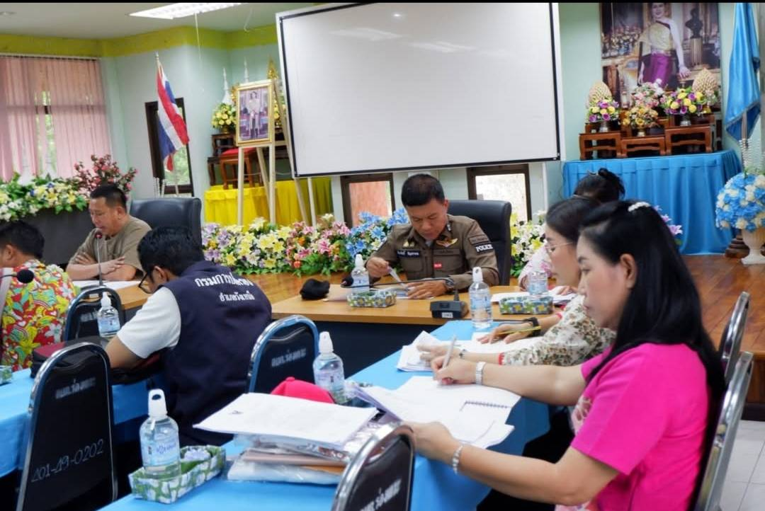

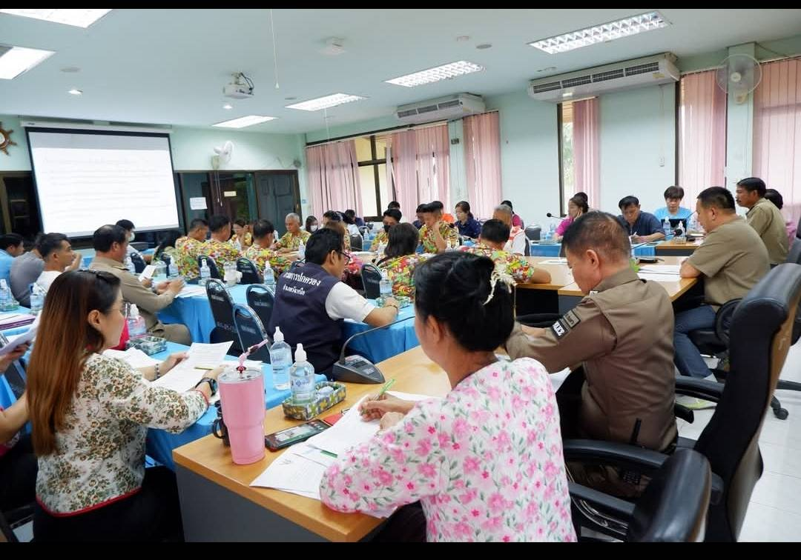

งานป้องกันปราบปราม

ผลการปฏิบัติงานราชการงานด้านป้องกันปราบปราม สภ.ร่องเคาะ
ประจำเดือน มีนาคม 2568
ข้อมูล ณ วันที่ 28 มีนาคม 2568
เมื่อวันที่ 1 มีนาคม 2568 ถึงวันที่ 31 มีนาคม 2568 ทางกลุ่มงานป้องกันปราบปราม สถานีตำรวจภูธรร่องเคาะ มีผลการปฏิบัติราชการในเดือนมีนาคม 2568 ในด้านงานที่เกี่ยวข้องต่างๆประจำเดือนมีนาคม 2568 ซึ่งการบริหารสายงานป้องกันปราบปราม สถานีตำรวจภูธรร่องเคาะ นั้น เป็นงานที่ต้องใช้ความสัมพันธ์ระหว่างตำรวจกับประชาชน ในการให้ความรู้ต่างๆให้กับประชาชนได้ทราบ (ซึ่งเป็นไปตามแผนการใช้จ่ายงบประมาณ สภ.ร่องเคาะ ประจำปีงบประมาณ พ.ศ. 2568 โครงการป้องกันปราบปรามการตั้งจุดตรวจ จุดสกัด)
*สถิติจำนวนข้อมูลต่างๆ ที่เกี่ยวข้องกับงานป้องกันปราบปราม ดังนี้
1.จำนวนตู้แดงในเขตพื้นที่รับผิดชอบ สภ.ร่องเคาะ
- จำนวนทั้งสิ้น 16 ตู้ ประกอบด้วยตู้หลัก 10 ตู้ และตู้รอง 6 ตู้
2.จำนวนพื้นที่รับผิดชอบ 1 ตำบล 17 หมู่บ้าน
3.เจ้าหน้าที่สายตรวจจำนวน 2 ชุด
*ผลการปฏิบัติงานราชการงานป้องกัน สภ.ร่องเคาะ ได้ปฏิบัติหน้าที่ด้านต่างๆ
- การออกตรวจประจำจุด ประจำเดือน มีนาคม 2568 จำนวน 1 ผลัด งานป้องกันปราบปรามออกตรวจจุดเสี่ยง จุดควบคุมเพื่อลดการเกิดอาชญากรรมต่างๆ เป็นประจำ
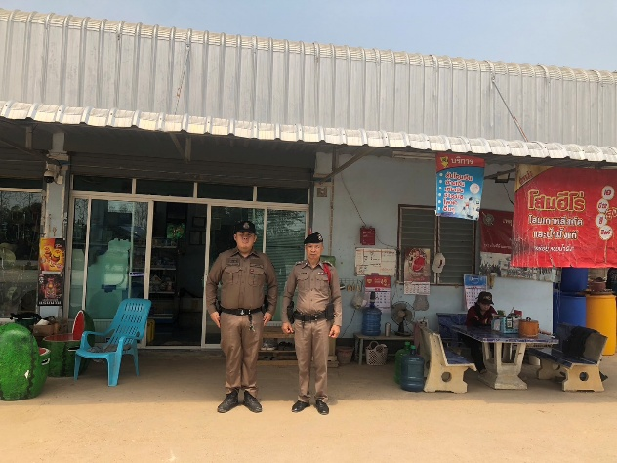
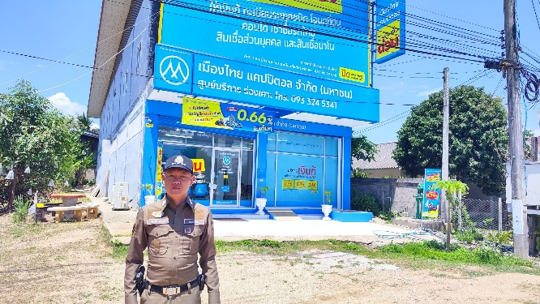

งานสอบสวน

ITA (Integrity and Transparency Assessment: ITA) การประเมินคุณธรรมและความโปร่งใสใน
การดำเนินงานของหน่วยงานภาครัฐ
ผลการปฏิบัติงานราชการงานสอบสวน สภ.ร่องเคาะ ประจำเดือน มีนาคม ๒๕๖8
ข้อมูล ณ วันที่ 28 มีนาคม ๒๕๖8
เมื่อวันที่ 1 มีนาคม ๒๕๖8 ถึง 28 มีนาคม ๒๕68 ทางกลุ่มงานสอบสวน สถานีตำรวจภูธรร่องเคาะ มีผลการปฏิบัติราชการในเดือนมีนาคม ๒๕๖8 ในด้านต่างๆ ที่ได้รับผิดชอบของกลุ่มงานสอบสวนโดยมีผลการปฏิบัติงานในด้านงานที่เกี่ยวข้องต่างๆประจำเดือน มีนาคม ๒๕๖8 ดังนี้
โดยงานสอบสวนสถานีตำรวจภูธรร่องเคาะ จังหวัดลำปางได้มีผลการตำเนินงานด้านการแจ้งความร้องทุกข์ และรับสำนวนคดีอาญาต่างๆ โดยการดำเนินการ โดยพนักงานสอบสวน ในสังกัดสถานีตำรวจภูธรร่องเคาะ จังหวัดลำปาง ซึ่งสรุปผลเบื้องต้นได้ดังนี้
ผลการปฏิบัติงานราชการงานสอบสวน สภ.ร่องเคาะ ประจำเดือนมีนาคม ๒๕๖8 ( วันที่ 1 มีนาคม ๒๕๖8 ถึง 28 มีนาคม ๒๕๖8 )
1.รับแจ้งความร้องทุกข์
- ประจำวันเอกสารหาย 3 ราย
- ประจำวันหลักฐาน 1 ราย
- ประจำวันคดีอาญา 8 ราย
- ประจำวันคดีจราจร 0 ราย
2.การรับสำนวนคดีอาญา จำนวน 8 คดี
- เสร็จสิ้น 8 คดี
- อยู่ระหว่างการดำเนินการ 0 คดี
การจัดเตรียมความพร้อมด้านการบริการ จุด one stop service การเก็บสำนวน ของกลาง และอื่นๆ งานสอบสวน

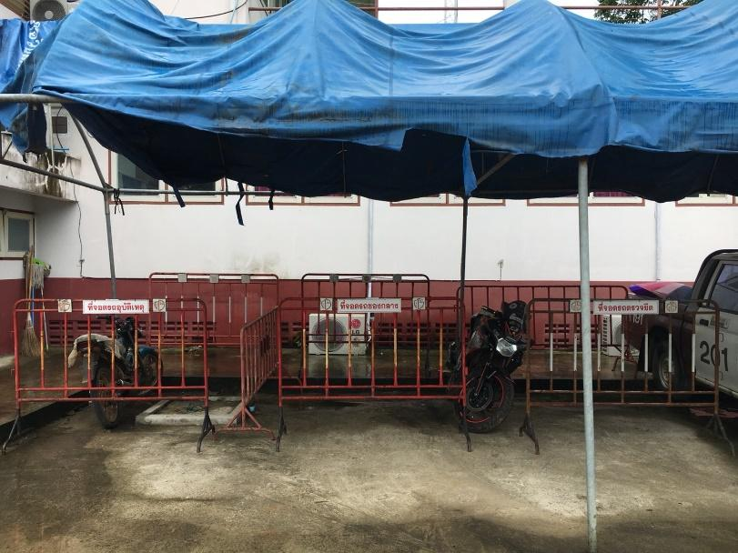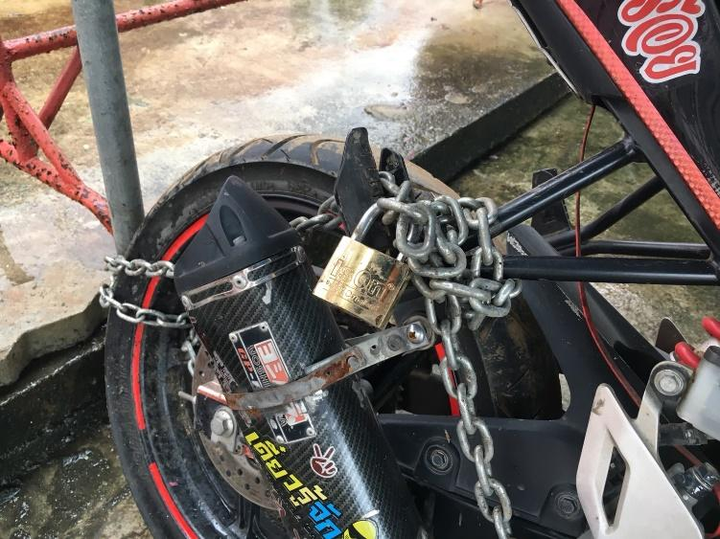
งานสืบสวน

ผลการปฏิบัติงานราชการงานสืบสวน สภ.ร่องเคาะ ประจำเดือน มีนาคม 2568

กลุ่มงานสืบสวน สภ.ร่องเคาะ จว.ลำปาง ได้มีผลการปฏิบัติงานราชการงานสืบสวนเกี่ยวกับสถิติ
ผลการจับกุมคดียาเสพติด มีนาคม 2568 ดังนี้
สรุปผลการดำเนินการจับกุมคดียาเสพติด สภ.ร่องเคาะ ประจำเดือน มีนาคม 2568 ดังนี้
- นายวิทยากร หลงลืม มีไว้ในครอบครองซึ่งยาเสพติดให้โทษประเภท 1 (เมทแอมเฟตามีนไฮโดรคลอไรด์) โดยไม่ได้รับอนุญาต เสพยาเสพติดให้โทษประเภทที่ 1 ประเภท ( เมทแอมเฟตามีนไฮโดรคลอไรด์) โดยผิดกฎหมาย
- นายธีระพงษ์ คนกล้า มีไว้ในครอบครองซึ่งยาเสพติดให้โทษประเภท 1 (เมทแอมเฟตามีนไฮโดรคลอไรด์) โดยไม่ได้รับอนุญาต เสพยาเสพติดให้โทษประเภทที่ 1 ประเภท ( เมทแอมเฟตามีนไฮโดรคลอไรด์) โดยผิดกฎหมาย
- นายบุญธรรม ศักด์ศรีชมพู จำหน่ายโดยมีไว้เพื่อจำหน่ายซึ่งยาเสพติดให้โทษประเภท 1 (เมทแอมเฟตามีน) โดยไม่ได้รับอนุญาต อันเป็นการกระทำเพื่อการค้า ,เสพยาเสพติดให้โทษประเภท 1 (เมทแอมเฟตามีน) โดยผิดกฎหมาย
- นายสมบูรณ์ ตั้งศิริวานิชกุล มีไว้ในครอบครองซึ่งยาเสพติดให้โทษประเภท 1 (เมทแอมเฟตามีนไฮโดรคลอไรด์) โดยไม่ได้รับอนุญาต เสพยาเสพติดให้โทษประเภทที่ 1 ประเภท ( เมทแอมเฟตามีนไฮโดรคลอไรด์) โดยผิดกฎหมาย
- นายชยันต์ อ้วนล่ำ จำหน่ายโดยมีไว้เพื่อจำหน่ายซึ่งยาเสพติดให้โทษประเภท 1 (เมทแอมเฟตามีน) โดยไม่ได้รับอนุญาต อันเป็นการกระทำเพื่อการค้า ,เสพยาเสพติดให้โทษประเภท 1 (เมทแอมเฟตามีน) โดยผิดกฎหมาย
- นายกลม เมืองปุ๊ด จำหน่ายโดยมีไว้เพื่อจำหน่ายซึ่งยาเสพติดให้โทษประเภท 1 (เมทแอมเฟตามีน) โดยไม่ได้รับอนุญาต อันเป็นการกระทำเพื่อการค้า ,เสพยาเสพติดให้โทษประเภท 1 (เมทแอมเฟตามีน) โดยผิดกฎหมาย

รวมทุกข้อหา จำนวน 6 ราย

คดีที่น่าสนใจเกี่ยวกับงานสืบสวน และข้อมูลเพื่อเป็นความรู้แก่ประชาชน
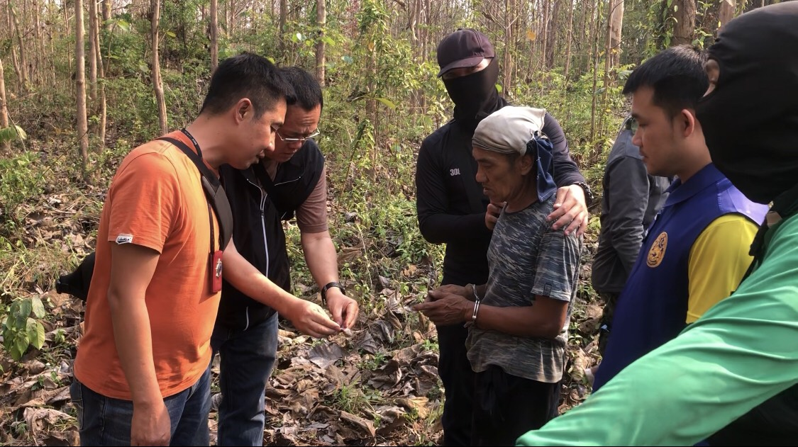



วัน เดือน ปี ที่จับกุม 24 มีนาคม 2568 เวลา 16.30 น.
ได้จับกุมผู้ต้องหา จำนวน 1 คน
นายกมล เมืองปุ๊ด อายุ 60 ปี บ้านเลขที่ 98/1 หมู่ที่ 7 ต.ร่องเคาะ อ.วังเหนือ จ.ลำปาง หมายเลขบัตรประจำตัวประชาชน 3 5711 00425 38 1
พร้อมด้วยของกลาง ยาบ้ารวมทั้งหมด 9 เม็ด ประกอบด้วยยาบ้าชนิดเม็ดกลมแบน สีส้ม ด้านหนึ่งประทับตรา WY อีกด้านหนึ่งผิวเรียบ จำนวน 9 เม็ด น้ำหนักเฉพาะยาบ้ารวมทั้งหมดประมาณ 0.9 กรัม ( ศูนย์จุดเก้ามิลลิกรัม)
จุดที่พบของกลาง พบยาบ้าทั้งหมด บรรจุอยู่ในพลาสติกสีใส จำนวน 1 อัน ที่พบอยู่ในกระเป๋ากางเกงข้างขวาตัวที่ผู้ต้องหาใส่อยู่ขณะทำการตรวจค้น
โดยกล่าวหาว่ากระทำความผิดฐาน “จำหน่าย โดยมีไว้เพื่อจำหน่าย ซึ่งยาเสพติดให้โทษประเภท 1 (ยาบ้าหรือเมทแอมเฟตามีน) อันเป็นการกระทำเพื่อการค้า และก่อให้เกิดการแพร่กระจายในกลุ่มประชาชนโดยผิดกฎหมาย และ เสพยาเสพติดให้โทษประเภท 1 (ยาบ้าหรือเมทแอมเฟตามีน) โดยผิดกฎหมาย”

